**Exercício Nº**

1. Crie a seguinte estrutura de pastas no ambiente de trabalho.

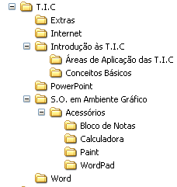

1. Altere o nome da pasta **Extras** para **Ficheiros Encontrados**.
2. Crie na pasta **Acessórios** um atalho para a pasta **Word.**
3. “O Windows obriga a que todos os ficheiros e pastas eliminados vão para a Reciclagem e só depois é que o utilizador pode dar ordem de eliminação efetiva”.

a)Abra o **Bloco de notas** e indique se a afirmação é verdadeira ou falsa, justificando a resposta.

b) Grave o documento com o nome **Reciclagem** na pasta **Bloco de Notas** dentro da pasta **Acessórios**.

1. Abra o **Paint** e defina a área de desenho, com600 x 500 pixéis, e crie o seguinte desenho.

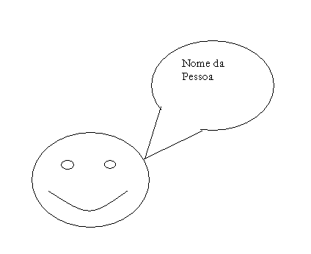

* 1. Grave o ficheiro com o nome **Desenho** na pasta **Paint.**
  2. Grave novamente o ficheiro com o mesmo nome mas com a extensão **jpeg**.
  3. Localize todos os ficheiros com extensão **bmp** no disco local do computador. Copie dois dos encontrados, para a pasta **Ficheiros Encontrados**.

1. Aceda à calculadora.
   1. Visualize a calculadora no formato científico.
   2. Efetue a operação: 676*4+6245.
   3. Faça a captura do ecrã com o resultado da operação.
   4. Abra o **Paint** e visualize a imagem capturado do ecrã.
   5. Ainda no **Paint** efetue as operações necessárias de modo a guardar a imagem só com a janela da calculadora. Guarde a imagem na pasta **Paint** com o nome **Resultado**.
2. Abra o **WordPad**.
   1. Escreva um pequeno texto sobre a utilidade da calculadora e indique em que categoria se insere nas ferramentas do Windows.
   2. Insira o ficheiro **Resultado**, criado na pergunta 6, no final do texto.
   3. Grave o ficheiro com o nome **Calculadora** na pasta **WordPad** dentro da pasta **Acessórios**.
   4. Coloque como título do texto **Calculadora** e formate o texto do ficheiro com as seguintes características:

* Tipo de letra do título: Comic Sans MS;
* Tamanho do tipo de letra (do título): 36;
* Cor do tipo de letra (do título): Verde;
* Tipo de letra do corpo do documento: Arial;
* Tamanho do tipo de letra (do corpo do documento): 14;
* Cor do tipo de letra (do corpo do documento): Azul;
* Avanço de parágrafo à esquerda (do corpo do documento): 1,2 cm.
  1. Gravar novamente o ficheiro e feche-o

**☺ Bom trabalho**